Pintu Anda menuju tingkat persepsi spasial terbaru
Dear Reality merilis reverb plugin EXOVERB MICRO terbaru

Jakarta, 16 Mei 2023 – Optimalkan stereo mix Anda dengan EXOVERB MICRO, reverb plugin yang realistis dan mewah dari Dear Reality untuk produksi stereo. Plugin audio ringkas ini sangat bertenaga, menggunakan mesin reverb yang sama seperti pendahulunya, EXOVERB. Pilihlah dari delapan adegan akustik buatan tangan ahli untuk suara yang benar-benar autentik dengan memberdayakan produksi audio modern apa pun. Sederhanakan proses mixing Anda dengan tirangle pad intuitif untuk menyeimbangkan late reverberation, pantulan awal, dan dry signals dengan sempurna.

EXOVERB MICRO memberikan jalan masuk yang sempurna pada reverb yang mewah, menawarkan pilihan delapan preset akustik yang paling disukai dari EXOVERB dari empat kategori: Ambiences, Room, Halls, dan Plates. Setiap adegan akustik bersumber pada beberapa impulse responses (IRs) yang disintesis, dikembangkan dengan perangkat lunak milik Dear Reality, memungkinkan Anda membuat efek reverb kaya yang sangat cocok dengan kebutuhan mix Anda. Jika Anda sedang mencari ruang drum yang tepat atau pelat yang dalam untuk vokal, EXOVERB MICRO siap membantu Anda.

“Dengan EXOVERB MICRO, kami ingin semua orang mendapatkan manfaat dari teknologi reverb terbaru,” jelas Felix Lau, Product Owner di Dear Reality, Ia juga menambahkan bahwa “Interface EXOVERB MICRO yang mudah digunakan dengan triangle pad menawarkan titik awal yang sempurna untuk musik modern dan pascaproduksi.” Hasilnya adalah reverb alami dengan persepsi kedalaman tiga dimensi pada semua sistem pemutaran stereo – baik speaker maupun headphone.

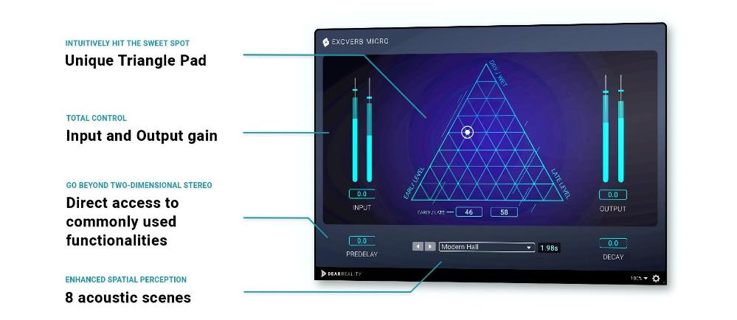 | Interface pengguna EXOVERB MICRO

EXOVERB MICRO menampilkan interface yang sangat ramah bagi pengguna dan membuat penambahan jumlah reverb yang tepat ke mix apapun dengan mudah seperti yang Anda bayangkan. Dengan menggunakan triangle pad, Anda cukup menyeimbangkan pantulan awal, late reverberation, dan dry signals untuk menciptakan suara yang sempurna. Seperti pendahulunya, EXOVERB MICRO menyediakan akses cepat ke parameter penting seperti Pre-Delay dan Decay tanpa menu atau sub-menu yang rumit. Dengan EXOVERB MICRO, Anda akan mendapatkan semua kekuatan dan keserbagunaan alat reverb profesional dalam plugin yang ringkas dan mudah digunakan.
Mempercepat proses mixing kreatif: Triangle pad inovatif milik EXOVERB MICRO memungkinkan Anda mencapai sweet spot secara intuitif. | 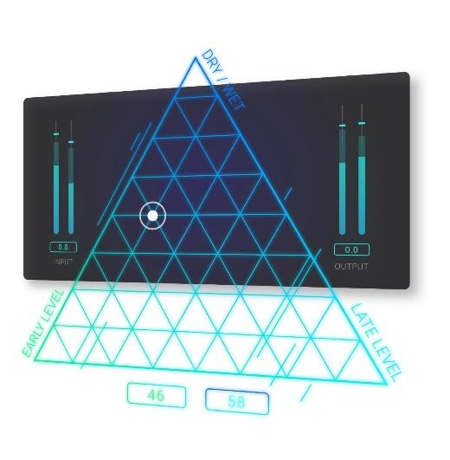
EXOVERB MICRO tersedia di Dear Reality Store dengan harga EUR/USD 25 (+ Ppn).

(Selesai)

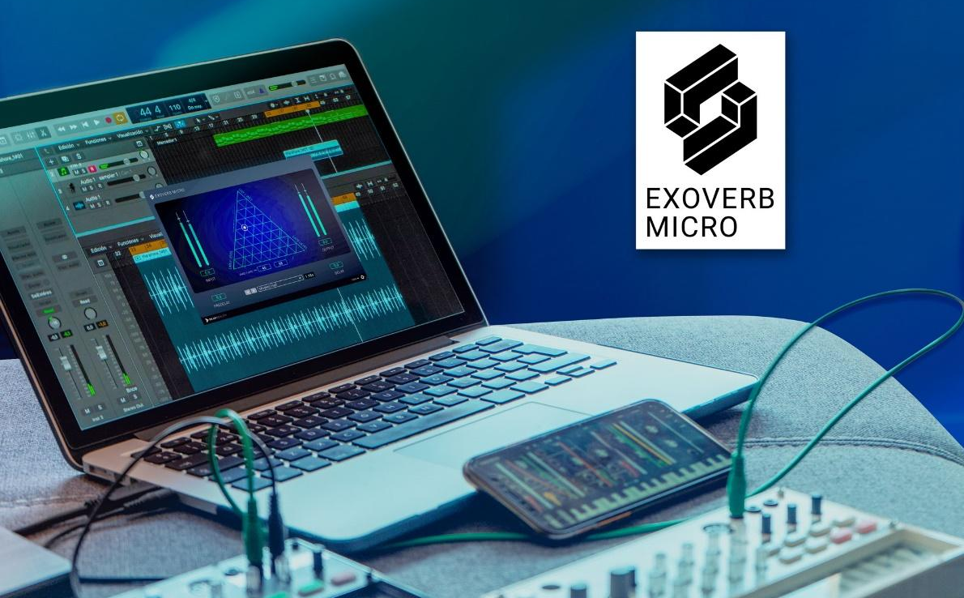

Gambar yang menyertai siaran pers ini dapat diunduh di sini.

Tentang Dear Reality
Dear Reality adalah perusahaan terkemuka di bidang pengontrol audio imersif, yang terkenal dengan pencipta enkode binaural, Ambisonics, dan multi-saluran dengan virtualisasi ruangan yang benar-benar realistis. Produk perusahaan digunakan di seluruh dunia oleh teknisi suara, desainer suara, penyiar, dan musisi. Didirikan pada tahun 2014 oleh Achim Fell dan Christian Sander, Dear Reality berupaya menghadirkan perangkat lunak audio 3D mutakhir berkualitas tinggi untuk produksi audio interaktif dan linier. Sejak 2019, Dear Reality bangga menjadi bagian dari Grup Sennheiser.

Kontak Media untuk Communications Manager | Sennheiser APAC
Phang Su Hui
Suhui.phang@sennheiser.com
+65 91595024

Kontak Media untuk IND PR Agency | Occam
Septa Perdana
Septa@occam.co.id
+62 82111509853

